Лекція 3. Економне кодування. Пpефiксний код та його дерево. Кодування методом Фано. Економичнiсть його. Приклади. Декодування. Однозначність декодування. Приклади.

Спосіб одержання компактного подання інформації зветься економне кодування.
Теорія економного кодування поєднує в собі кілька різних напрямків. У рамках даної теорії методи прийнято розділяти на методи економного кодування інформації без втрат (lossless) і методи економного кодування інформації з втратами (lossy). Як слідує з назв, обробка інформації методами першої групи не веде до інформаційних втрат, тоді як використання методів другої групи сполучено з такими втратами.
Методи останньої групи застосовуються до інформації, що містить окремі несуттєві складові (за певних умов ці складові можуть бути частково або повністю вилучені з інформації). Одним із прикладів такої інформації є звукова інформація, призначена для прослуховування. Людський слух, як відомо, сприймає досить обмежений спектр частот, тому зменшення числа збережених звукових гармонік не завжди приводить до погіршення якості звуку.
Принципово інший приклад використання методів економного кодування із втратами - передача телеграфних повідомлень. З метою збільшення швидкості передачі інформації з повідомлень видаляються слова (розділові знаки й т.д.), які не несуть значимого значеннєвого навантаження.
Дана лекція присвячена викладу одного з методів першої групи - методів економного кодування інформації без втрат. Якщо методи економного кодування із втратами можуть бути орієнтовані на довільний тип інформації, методи економного кодування без втрат використовуються винятково для обробки дискретної інформації.
Уявимо собі деяку гіпотетичну систему кодування, у якій різним символам відповідають коди різної довжини. У методі обмеженого алфавіту довжина коду для всіх символів була однаковою, тобто ми мали справу з так званим рівномірним кодом. Нова система кодування повинна містити в собі зовсім інший тип кодів - коди змінної довжини.
У чому ж складається перевага нової системи кодування? Виявляється, що використання кодів змінної довжини дозволяє врахувати статистичні особливості появи символів в інформаційному повідомленні. Символам, що зустрічаються часто, доцільно ставити у відповідність короткі коди, а символам, що зустрічаються рідше, - довгі коди. Отримане в такий спосіб інформаційне подання може виявитися істотно більш ефективним у порівнянні з поданням, отриманим із застосуванням рівномірного коду.
Отже, припустимо, що існує спосіб кодування, що дозволяє використовувати кодові комбінації змінної довжини. Задамося питанням: як повинна виглядати залежність довжини коду від імовірності появи символу, що кодується, в інформаційному повідомленні? З теорії, основи якої були закладені К. Шенноном у роботі, слідує, що в системі подання інформації з основою m (при m = 2 це двійкова або бінарна система) символу, ймовірність появи якого дорівнює p, оптимально й, що особливо важливо, теоретично припустимо ставити у відповідність код довжини 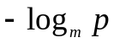. Це означає, наприклад, що символи 128-символьного набору ASCII, що з'являються в потоці інформації з рівною ймовірністю, у двійковій системі подання доцільно кодувати 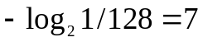бітами.
Наведена вище формула лежить в основі теорії економного кодування. Її наслідком є раніше висловлене положення про те, що ефективність подання інформації цілком і повністю залежить від властивостей самої інформації. Для кількісної оцінки цих властивостей Шеннон вводить дві тісно зв'язані між собою характеристики: ентропія (entropy) і надмірність (redundancy).
Відповідно до цього, оптимальна довжина коду символу визначається ймовірністю його появи на виході джерела інформації. У реальних задачах ми звичайно не знаємо цю ймовірність, однак можемо одержати її оцінку на основі деякої інформаційної моделі.
У даній лекції нас не будуть цікавити способи обчислення імовірнісних оцінок; ми займемося вивченням методик генерації систем кодів змінної довжини по вже заданих імовірнісних розподілах. Такі системи звичайно одержують або з використанням префіксного кодування, або з використанням арифметичного кодування.
Префіксное кодування є найпростішим методом генерації кодів змінної довжини. Коди, одержувані з використанням префіксного кодування, мають цілу довжину в одиницях подання інформації. Перевага префіксного кодування заключається в його простоті й високій продуктивності, а недолік - у неможливості створювати коди нецілої довжини, що, природно, негативно позначається на ефективності кодування. По зрозумілих причинах (Мінімальна довжина префіксного коду дорівнює інформаційній одиниці), найбільші втрати в ефективності при використанні префіксного кодування спостерігаються у випадку частої генерації кодів, теоретично оптимальна довжина яких близька до нуля.
На відміну від префіксного кодування, арифметичне кодування дозволяє генерувати коди як цілої, так і нецілої довжини. Будучи теоретично оптимальним методом, арифметичне кодування перевершує в ефективності префіксное кодування. Воно також випереджає префіксное кодування у швидкості побудови системи кодів, однак через підвищену складність нерідко помітно уступає у швидкості самого кодування (мається на увазі процес генерації кодової послідовності).
Незважаючи на деякі істотні переваги арифметичного кодування, даний метод до останнього часу був недостатньо розповсюджений на практиці. На сьогоднішній день у більшості комерційних додатків для побудови системи кодів змінної довжини використовується кодування Хаффмана, що є кращим з погляду ефективності, реалізацією префіксного кодування. Арифметичне кодування застосовується лише в тих випадках, коли потрібно домогтися максимально можливої якості інформаційного подання й коли швидкість роботи не має вирішального значення.

Префіксне кодування

Префіксне кодування засноване на виробленні систем кодів змінної довжини, які прийнято називати системами префіксних кодів (або кодів префікса). Особливість цих систем полягає в тому, що в межах кожної з них більше короткі по довжині коди не збігаються з початком (префіксом) більше довгих кодів - так звана властивість префікса.
Розглянемо систему із трьох двійкових кодів: {«0», «10», «11»}. Як видно, жоден із цих кодів не є початком іншого. Таким чином, про дану систему можна говорити як про систему префіксных кодів. Нехай трьом обраним кодам відповідають символи «А», «П» і «Ш». Тоді інформаційному повідомленню «АПАШ» буде відповідати кодова послідовність «010011». Спробуємо відновити вихідне повідомлення по даній кодовій послідовності. Перший нульовий біт можна інтерпретувати тільки як символ «А», тому що коди, що відповідають символам «П» і «Ш», починаються з одиниці. За першим бітом слідує одиничний біт, що може бути початком кодів відразу двох символів: «П» і «Ш». Визначити наступний символ дозволяє значення третього біта, що однозначно вказує на символ «b». На даному етапі відновлена частина повідомлення здобуває вид «АП». Слідом за кодом символу «П» знову треба нульовий біт. Як ми з'ясували, це код, що відповідає символу «А». Завершують кодову послідовність два одиничних біти. Так само, як і в розглянутому вище випадку, значення останнього з них дозволяє однозначно відтворити останній символ закодованого повідомлення - «Ш». Отже, нам удалося правильно декодувати всю кодову послідовність. Як неважко зрозуміти, це стало можливим завдяки виконанню властивості префікса.
Що дає на практиці така система префіксних кодів? У наведеному прикладі символ «а» зустрічається в повідомленні «abac» з відносною частотою 1/2, а символи «b» і «c» – з відносною частотою 1/4. Припустимо, що інформаційне джерело, що породило дане повідомлення, є джерелом без пам'яті. Через брак інших відомостей про джерело, логічно вважати ймовірності появи символів його на виході рівними відносним частотам. Тоді оптимальна довжина коду для символу «a» повинна бути дорівнює 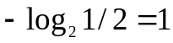 біт, а для символів «b» і «c» 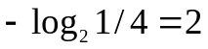 біта. Як видно, обрана система префіксних кодів перебуває в повній відповідності з передбачуваним імовірнісним розподілом.
Застосування префіксного кодування в розглянутому прикладі дозволило одержати оптимальне з погляду компактності подання інформаційного повідомлення. Однак, якщо до даного повідомлення додати ще один символ «a», використання префіксного кодування вже не дасть оптимального результату. Символ «a» буде зустрічатися в новому повідомленні з відносною частотою 3/5, а символи «b» і «c» – з відносною частотою 1/5. Оптимальні довжини кодів для символів «a», «b» і «c» будуть відповідно рівні 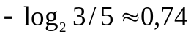, 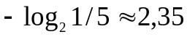 і біта. Таким чином, для подання нового повідомлення досить приблизно 6.86 біта. Для порівняння, максимально можлива ефективність префіксного кодування в цьому випадку становить 7 біт.
Системи префіксних кодів звичайно одержують побудовою кодових дерев. Ступінь розгалуження в цих деревах залежить від основі системи подання інформації. Розглянемо випадок двійкової системи подання, якій відповідають бінарні кодові дерева (наступне міркування легко поширюється й на випадок m-ічнії системи подання). Як відомо, кожний внутрішній вузол бінарного дерева має до двох вихідних ребер. Пронумеруємо ці ребра так, щоб одному з них відповідав двійковий символ «0», а іншому - «1». Так як в дереві не може бути циклів, від кореневого вузла до листового вузла завжди можна прокласти єдиний маршрут. Якщо ребра дерева пронумеровані, то кожному такому маршруту відповідає деяка унікальна двійкова послідовність. Множина всіх таких послідовностей, утворить систему префіксных кодів.
Легко зрозуміти, що будь-якій системі префіксних кодів однозначно відповідає деяке кодове дерево (наприклад, розглянутій системі префіксних кодів {«0», «10», «11»} відповідає кодове дерево, зображене на мал.1). Таким чином, виконання властивості префікса можна інтерпретувати як наявність особливої деревоподібної організації усередині системи кодів змінної довжини. Крім такого геометричного трактування властивості префікса, можлива також і алгебраїчне трактування, що говорить, що система префіксних кодів з натуральними довжинами 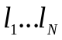 в системі подання інформації з підставою m може існувати тоді й тільки тоді, коли виконується нерівність Крафта:
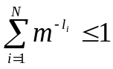.
Для того щоб переконатися в тотожності цих, на перший погляд несхожих тверджень, досить помітити, що виконання нерівності Крафта фактично еквівалентно існуванню дерева з N листовими вузлами, що перебувають на відстанях l_{i} від кореневого вузла.
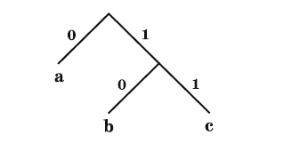
Рис.1. Бінарне кодове дерево для системи префіксных кодів {«0», «10», «11»}
(коди відповідають символам «a», «b» і «c»)

Кодові дерева необхідно будувати таким чином, щоб довжини маршрутів, що ведуть від кореневого вузла до листових вузлів, були максимально наближені до теоретично оптимальних довжин кодів, що відповідають різним символам інформаційного алфавіту. Помітимо, що мова тут йде лише про довжини маршрутів, але не про самі маршрути. Справа в тому, що нумерація ребер кодового дерева може бути здійснена абсолютно довільним образом, що обумовлює довільність у виборі маршруту, тобто, в остаточному підсумку, довільність у виборі складу префіксного коду. Інакше кажучи, конкретна комбінація нулів і одиниць, яка складає префіксний код, не грає особливої ролі, а визначальне значення має тільки його довжина. Таким чином, для заданого імовірнісного розподілу може бути побудоване відразу кілька кодових дерев, що відповідають різним оптимальним системам префіксних кодів.
Отже, як же будувати ці дерева? Найбільш відомими алгоритмами побудови кодових дерев з конфігурацією, що відповідає заданому ймовірнісному розподілу, є алгоритми Шеннона-Фано й Хаффмана. Як було зазначено вище, система кодів, отримана із застосуванням алгоритму Хаффмана, є кращою з погляду якості інформаційного подання серед всіх можливих систем префіксных кодів. Алгоритм Шеннона-Фано менш ефективний, однак він істотно більше простий і наочний. Крім алгоритмів Шеннона-Фано й Хаффмана, можна також виділити алгоритми Голомба й Райса . Розглянемо найпоширеніші алгоритми префіксного кодування стосовно до двійкової системи подання інформації.

Алгоритм Шеннона-Фано

Розглянутий алгоритм запропонували незалежно друг від друга Р. Фано і К. Шеннон. Алгоритм являє собою рекурсивну процедуру, що дозволяє на основі заданого імовірнісного розподілу появи символів на виході джерела інформації поетапно формувати систему, що відповідає йому, префіксных кодів.
Спочатку кожному символу інформаційного алфавіту ставиться у відповідність код нульової довжини («порожній» код) і вага, рівна ймовірності появи символу на виході інформаційного джерела в рамках обраної інформаційної моделі. Всі символи алфавіту сортуються по убуванню або зростанню їхніх ваг, після чого впорядкований ряд символів у деякому місці ділиться на дві частини так, щоб у кожній з них сума ваг символів була приблизно однакова. До коду символів, що належать однієї із частин, додається «0», а до коду символів, що належать іншої частини, додається «1» (додається значення, що, формує черговий крайній правий розряд коду). Як неважко зрозуміти, кожна із зазначених частин сама по собі є впорядкованим рядом символів. Кожний із цих рядів, якщо він містить більше одного символу, у свою чергу ділиться на дві частини відповідно до описаного вище принципом, і до коду символів знову додаються відповідні двійкові значення й т.д. Процес завершується тоді, коли у всіх отриманих у такий спосіб рядах залишається рівно по одному символу.
Як видно, алгоритм Шеннона-Фано в дійсності не будує кодове дерево, однак його роботу можна проілюструвати такою побудовою. При поділі групи символів відбувається як би розгалуження деякого вузла бінарного дерева (листовий вузол стає вузлом батьком для двох новостворених дочірніх вузлів), а присвоєння нулів і одиниць рівносильно встановленню відповідності між кодами й маршрутами руху по дереву від кореневого вузла до листового вузла. Робота алгоритму Шеннона-Фано проілюстрована на наступному прикладі (мал. 2).
Як же ми ділили на групи ? Досить просто:
Розміщаємо символи по ймовірності появи.
- ймовірність першої групи (p1) і другої (p2) дорівнює нулю;
- p1 <= p2 ?
  - так: додати в першу групу символ з початку таблиці;
  - ні: додати в другу групу символ з кінця таблиці;
3. якщо всі символи розділені на групи, то завершити алгоритм, інакше перейти до кроку 2
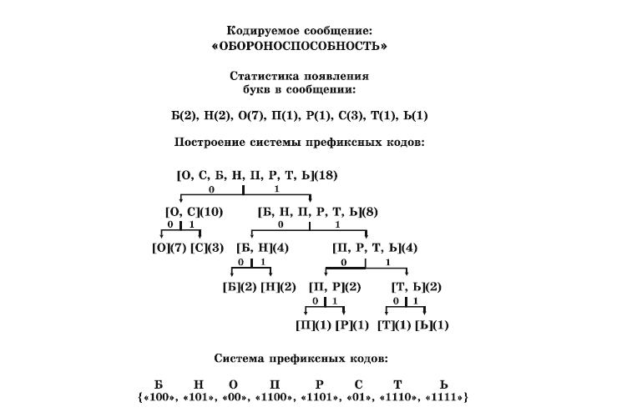
Рис. 2. Ілюстрація роботи алгоритму Шеннона-Фано.

У цьому випадку використовується інформаційна модель, у якій інформаційне джерело, що породжує, розглядається як джерело без пам'яті. Імовірності появи символів у даній моделі заміняються частотами їхнього входження в інформаційне повідомлення. Надалі така модель буде йменуватися нульовою моделлю.
Наскільки обґрунтований такий спосіб побудови системи кодів змінної довжини? Як виявляється, він не універсальний навіть у рамках префіксного кодування. Для доказу досить знайти оптимальну систему префіксных кодів для 5-ти символів, імовірності появи яких рівні 5/13, 2/13, 2/13, 2/13 і 2/13, і переконатися в тому, що система, отримана з використанням алгоритму Шеннона-Фано, у цьому випадку виявляється менш вигідною.
Проте алгоритм Шеннона-Фано досить ефективний. Нескладно показати, що довжина коду символу з імовірністю появи p, отриманого з використанням даного алгоритму, перевищує теоретично оптимальне значення 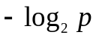 менш чим на 1 біт. Ефективність алгоритму знаходить підтвердження й на практиці: як правило, алгоритм Шеннона-Фано дуже незначно уступає в ефективності оптимальному алгоритму префіксного кодування - алгоритму Хаффмана.

